Καλά Χριστούγεννα

Joyex Noel (Γαλλικά)

Frohe Weihnachten (Γερμανικά)

Merry Christmas (Αγγλικά)

Buon Natale (Ιταλικά)

Feliz Navidad (Ισπανικά)

Feliz Natal (Πορτογαλικά)

圣诞节快乐 (Κινέζικα)

メリークリスマス (Ιαπωνικά)

С Рождеством (Ρώσικα)

Mutlu Noeller (Τούρκικα)

God Jul (Σουηδικά)

عيد ميلاد مجيد (Αραβικά)

We wish you a Merry Christmas

We wish you a Merry Christmas
We wish you a Merry Christmas
We wish you a Merry Christmas
And a happy new year!

Good tiding we bring
To you and your Kin
Good tiding for Christmas
And a happy new year!

We wish you a Merry Christmas
We wish you a Merry Christmas
We wish you a Merry Christmas
And a happy new year!

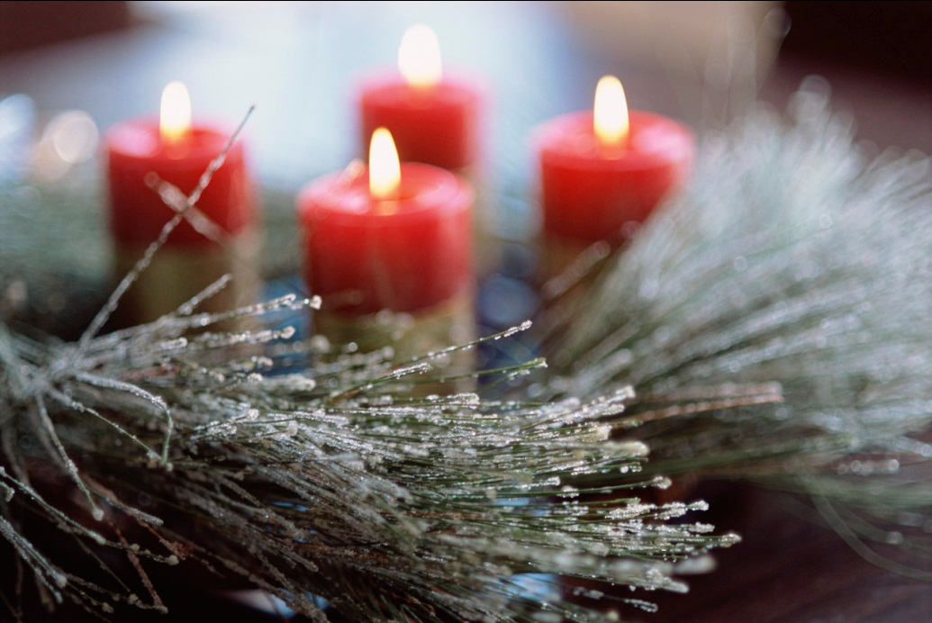

Jingle Bells

Jingle Bells, jingle Bells
Jingle all the way!
Oh, what fun it is to ride
In a one-horse open sleigh!

Dancing through the snow
In a one-horse open sleigh
Over the fields we go laughing
All the way!

Bells on bob-tails ring
Making spirits bright!
What fun it is to ride
And sing a sleigh song tonight!

Jingle Bells, jingle Bells
Jingle all the way!
Oh, what fun it is to ride
In a one-horse open sleigh!

Βασιλόπιτα με φρούτα
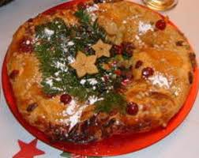
Υλικά
250γρ. βούτυρο
250γρ. άχνη
125γρ. αμύγδαλο αποφλοιωμένο, αλεσμένο στο μπλέντερ σε σκόνη
125γρ. φιστίκι Αιγίνης αποφλοιωμένο, αλεσμένο στο μπλέντερ σε σκόνη
6 μεγάλα αυγά
250γρ. αλεύρι
1 κουταλιά baking powder
300γρ. ξερά φρούτα ψιλοκομμένα (δαμάσκηνα, βερίκοκα, κεράσια)
200γρ. Amaretto

Εκτέλεση
Μουσκεύουμε τα ξερά φρούτα μέσα στο Amaretto. Χτυπάμε στο μίξερ το βούτυρο, την άχνη και τις δύο σκόνες ( αμυγδάλου, φιστικιού ) μέχρι να φουσκώσουν και να γίνει μια λευκή κρέμα. Πολτοποιούμε στο μπλέντερ τα ξερά φρούτα μαζί με το Amaretto και το ρίχνουμε στο πρώτο μίγμα συνεχίζοντας για λίγο το χτύπημα. Ρίχνουμε σταδιακά και τα αυγά. Κατεβάζουμε από το μίξερ και ρίχνουμε το αλεύρι ανακατεύοντας με μια κουτάλα μαζί με το baking powder. Βουτυρώνουμε και αλευρώνουμε ένα ταψί διαμέτρου 30εκ. τοποθετούμε το μίγμα και ψήνουμε στους 180 Cº μία ώρα.
Τέλος σερβίρετε την στους καλεσμένους σας την πρωτοχρονιά και μην ξεχάσετε να βάλετε το φλουρί! Απολαύστε την!

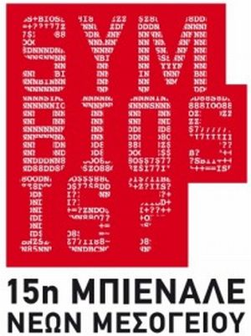
Τρίτη 1 Νοεμβρίου 2011

Θεσσαλονίκη/ Ρώμη

Μια ομάδα φοιτητών της Μουσειολογίας μας ξεναγούσε….

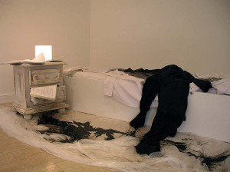
Τα καλλιτεχνήματα και οι κατασκευές που είδαμε μας εξέπληξαν για την πρωτοτυπία τους.
Αντιγόνη

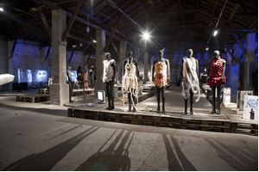
Τα καλύτερα έργα ήταν αυτά που σχετίζονταν με τον ανθρώπινο οργανισμό: ένας σωρός από κρανία, ερυθρά και λευκά αιμοσφαίρια έντυναν κούκλες.
Σίμος, Μαρία

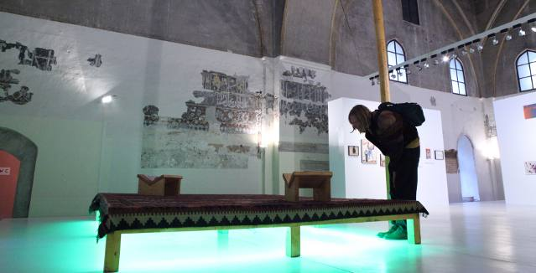
Αυτό που μου έκανε εντύπωση ήταν οι περίεργες εικόνες στους τοίχους. Ένα πρόσωπο στο οποίο τα μάτια του είχαν κατέβει στα μάγουλά του, η μύτη του στο στόμα του και τα αυτιά αλλού και αλλού.
Βάσω
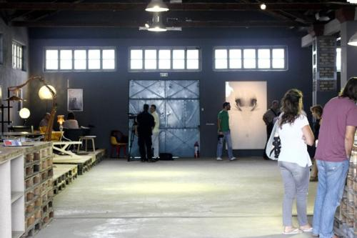
Δυο άδειες παλιές καρέκλες και ανάμεσα τους ένα τηλέφωνο!
Ματίνα

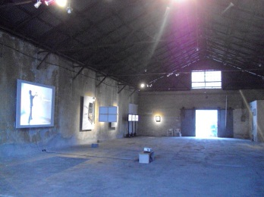
Μου άρεσαν ιδιαίτερα οι πίνακες και το παιχνίδι με τις μάρκες.
Νίκος Μ. , Νίκος Π.

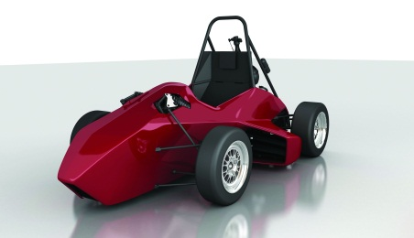
Ήταν όλα εντυπωσιακά! Μου άρεσαν το παλιό αυτοκίνητο, το παιχνίδι με τις μάρκες, οι πίνακες, τα πήλινα μυαλά, οι μινιατούρες, το ποδήλατο κ.α.
Ραφαήλ, Μάριος

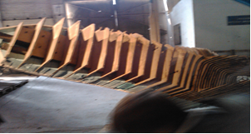
Εντυπωσιάστηκα με το «τριαξονικό» πλοίο!
Δημήτρης

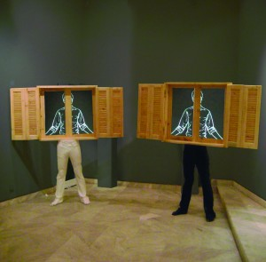
Όλα τα έργα τέχνης είχαν θέμα τη συμβίωση. Μου άρεσε να αναζητώ τη συμβίωση σε κάθε έργο που έβλεπα.
Άννα

Διάφοροι βιντεοπροβολείς δείχνουν πάνω σε ευλύγιστες επιφάνειες ανθρώπους. Όταν πιέζεις αυτές τις επιφάνειες ενεργοποιείται το βίντεο.
Βαλάντης

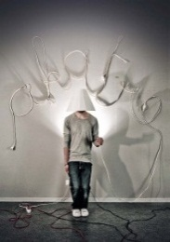
Η Biennale είχε πολλά χρόνια να μας επισκεφτεί! Ήταν μια όμορφη εμπειρία.
Αναστασία, Ντόρα, Γεωργία, Φωτεινή

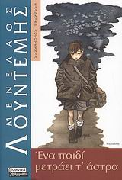
«Ένα παιδί μετράει τ’ άστρα»
του Μ. Λουντέμη στη Μονή Λαζαριστών

Ζωντανή, αληθινή ιστορία.
Αναστασία
Σκηνογραφικές τεχνικές βοηθούσαν την εξέλιξη της ιστορίας.
Φωτεινή
Το πείσμα και το πάθος ενός παιδιού για τα γράμματα.
Ματίνα, Γεωργία
Δίπλα σ’ ένα φιλομαθή άνθρωπο, γίνεσαι κι εσύ φιλομαθής.
Αθανασία
Τα «παγωμένα πρόσωπα» στην τελευταία σκηνή είναι οι μνήμες του που καθόρισαν την πορεία του συγγραφέα.
Νίκος Β.
Ένα παιδί από το χωριό, μόνο του να μάθει γράμματα.
Νίκος Μ.
«Μου άρεσε η συνομιλία ανάμεσα στο Μένιο και τον Γύφτο. Του φώναξε ότι είναι πλούσιος κι ας μην είχε παπούτσια. Είχε πλούσια καρδιά!
Νίκος Β.

Ένα παιδί που δε χαμογέλασε, που είχε σκυμμένο τα κεφάλι, ένα παιδί με λάμψη που την είδαν μόνο τρεις δάσκαλοί του.
Μας άρεσε « Η μουσική των νερών» και τα λιτά σκηνικά αλλά ωραία, σαν μια παλιά ελαιογραφία.
Οι μαθητές του ΣΤ₃

Τα Δημήτρια στην… ζωή μας.

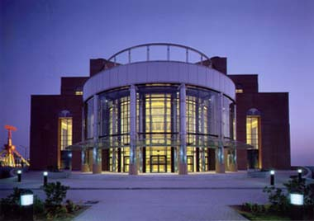
Ήταν μοναδική εμπειρία να παρακολουθήσουμε από κοντά τη Γενική πρόβα της Κρατικής ορχήστρας Θεσσαλονίκης στα πλαίσια των Δημητρίων.
Μετρήσαμε γύρω στα 70 έγχορδα. Διάσπαρτα σ’ όλη σκηνή βιολιά, τσέλο, βιολοντσέλο, άρπα, κοντραμπάσο και πολλά άλλα. Τα κρουστά δέσποζαν στην πιο ψηλή θέση της σκηνής. Τα πνευστά ήταν επιβλητικά με τον όγκο τους.
Αρχικά οι μουσικοί κούρδιζαν τα όργανά τους και είχαν μπροστά τους τις παρτιτούρες. Στη συνέχεια εμφανίστηκε ο μαέστρος τους , οποίος στεκόταν στο δικό του έδρανο στο κέντρο της ορχήστρας.
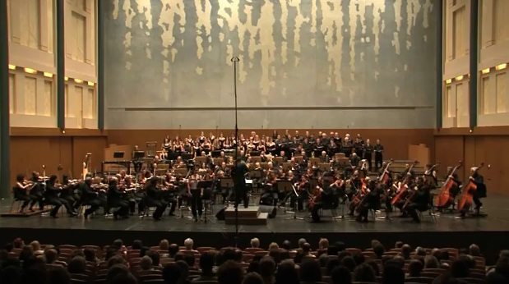
Κάποια στιγμή τα φώτα χαμήλωσαν και οι μουσικοί άρχισαν να παίζουν το Ritirata Notturna di Madrid του Luciano Berio. Περιμέναμε με αγωνία την εμφάνιση του Patrick Gallois, κορυφαίου Γάλλου φλαουτίστα. Εντύπωση μας έκανε η σύμπνοια που υπήρχε ανάμεσα στους μουσικούς και στον μαέστρο.

Ένα νέο νησί γεννιέται!
Ένα υποθαλάσσιο ηφαίστειο κοντά στο σύμπλεγμα των Κανάριων Νήσων φιλοδοξεί να δημιουργήσει ένα νέο νησί. Σύμφωνα με το Εθνικό Γεωγραφικό Ινστιτούτο της Ισπανίας, το ηφαίστειο, λίγο νότια του κατοικημένου νησιού Ελ Χιέρο στον Ατλαντικό, απείχε μόλις 70 μέτρα από την επιφάνεια στις αρχές του Νοεμβρίου.
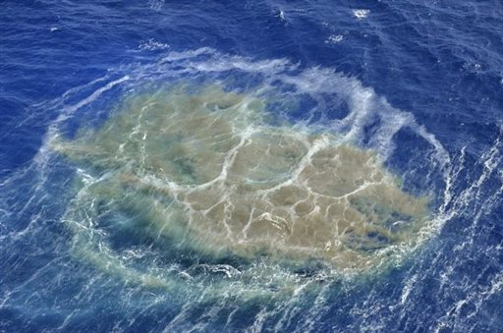
Καθώς ο κρατήρας ανυψώνεται, δίνες ζεστού, λασπώδους νερού εξαπλώνονται από τον κρατήρα σε αποστάσεις εκατοντάδων μέτρων. Το νέο ηφαίστειο νότια του Ελ Χιέρο είναι πολύ πιθανό να εξελιχθεί σε νέο νησί. Ηφαιστειακή, εξάλλου, είναι η προέλευση όλων των νησιών του συμπλέγματος.

Το ηλιακό μας σύστημα
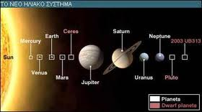

Αφροδίτη
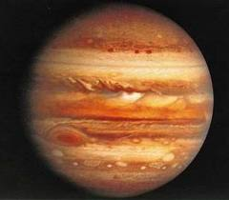
Η Αφροδίτη είναι ο δεύτερος σε απόσταση από τον Ήλιο πλανήτης του Ηλιακού Συστήματος. Όταν παρατηρούμε την Αφροδίτη με γυμνό μάτι είναι το πιο λαμπερό αντικείμενο στον ουρανό μετά από τον Ήλιο και τη Σελήνη. Ονομάζεται από το λαό Αυγερινός ή Αποσπερίτης.
Απέχει κατά μέσο όρο 108 εκατομμύρια χιλιόμετρα από τον Ήλιο. Η τροχιά της περιφοράς της Αφροδίτης γύρω από τον Ήλιο είναι σχεδόν κυκλική. Η ελάχιστη απόσταση από τη Γη είναι 38 εκατομμύρια χιλιόμετρα · έτσι η Αφροδίτη είναι ο πλανήτης που βρίσκεται πιο κοντά στη γη.

Άρης
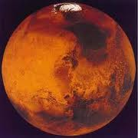
Ο Άρης είναι πλανήτης του Ηλιακού μας Συστήματος (Η/Σ). Είναι ο τέταρτος(4) σε απόσταση πλανήτης από τον Ήλιο, (ο δεύτερος πλησιέστερος στη Γη), και ο έβδομος σε μέγεθος και μάζα του Η/Σ. Λέγεται και «ερυθρός πλανήτης» εξαιτίας του χρώματος που παρουσιάζει και που οφείλεται στο τριοξείδιο του σιδήρου (Fe2O3) στην επιφάνειά του.
Περιβάλλεται από λεπτή ατμόσφαιρα με μέση πίεση λιγότερο από το ένα εκατοστό αυτής της Γης. Στην περιφορά του γύρω από τον Ήλιο συνοδεύεται από δύο μικρούς δορυφόρους: τον Φόβο και τον Δείμο (= Τρόμο).
Κρόνος
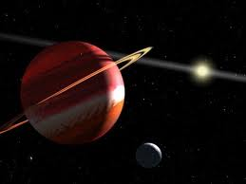
Ο Κρόνος είναι ο έκτος πλανήτης σε σχέση με την απόστασή του από τον Ήλιο και ο δεύτερος μεγαλύτερος του Ηλιακού Συστήματος μετά τον Δία, με διάμετρο στον ισημερινό του 120.660 χιλιόμετρα και ανήκει στους λεγόμενους γίγαντες αερίων. Ο Κρόνος διαθέτει εννέα δακτυλίους, οι οποίοι αποτελούνται από σωματίδια σκόνης και πάγου, και 62 δορυφόρους, χωρίς να συνυπολογίζονται οι μικροί δορυφόροι και οι έλικες. Ο μεγαλύτερος δορυφόρος του Κρόνου, ο Τιτάνας, είναι ο μόνος δορυφόρος στο ηλιακό σύστημα με πυκνή ατμόσφαιρα.

Δίας
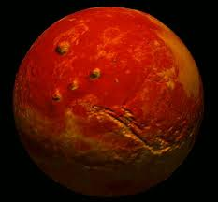
O Δίας είναι ο μεγαλύτερος πλανήτης του Ηλιακού Συστήματος σε διαστάσεις και μάζα. Είναι ο πέμπτος κατά σειρά πλανήτης ξεκινώντας από τον Ήλιο. Στην Αστρονομία έχει το σύμβολο . Είναι ένας γίγαντας αερίων με μάζα λίγο μικρότερη από το ένα εικοστό της ηλιακής, αλλά είναι δυόμισι φορές μεγαλύτερη του αθροίσματος της μάζας των υπόλοιπων πλανητών του ηλιακού συστήματος. Ο Δίας, μαζί με τον Κρόνο, τον Ουρανό και τον Ποσειδώνα, αναφέρονται ως αέριοι γίγαντες.

Ανακύκλωση
Με τον όρο ανακύκλωση εννοείται ο διαχωρισμός των απορριμμάτων σε επιμέρους συστατικά και την επαναφορά τους στο φυσικό και οικονομικό κύκλο.
Τα υλικά που ανακυκλώνονται είναι :
- Το χαρτί
- Τα μέταλλα (αλουμίνιο, λευκοσίδηρος)
- Το γυαλί
- Τα πλαστικά.
Με την ανακύκλωση μειώνεται ο όγκος των απορριμμάτων που καταλήγει στις χωματερές, που είναι υπερφορτωμένες. Ακόμη, εξοικονομούνται πρώτες ύλες, ενέργεια και νερό και δεν επιβαρύνεται το περιβάλλον για την παραγωγή νέων προϊόντων.
Πιο συγκεκριμένα, η ανακύκλωση ενός τόνου χαρτιού που ανακυκλώνεται εξοικονομεί:
- 15 – 20 δέντρα,
- δεκάδες κυβικά νερού,
- εκατοντάδες κιλοβατώρες ηλεκτρικής ενέργειας.
Οι επιστήμονες εκτιμούν ότι οι κονσέρβες που κυκλοφορούν σε όλο τον πλανήτη θα μπορούσαν να ανακυκλωθούν σε ποσοστό 80 %. Σήμερα όμως μόνο το 30% της παγκόσμιας παραγωγής προέρχεται από ανακύκλωση. Κάθε κονσέρβα που ανακυκλώνεται, συμβάλλει στην εξοικονόμηση πρώτης ύλης, χρημάτων και ενέργειας. Παράλληλα προστατεύει τα τροπικά δάση, όπου αφθονεί ο βωξίτης από τον οποίο παίρνουμε το αλουμίνιο.
Στην Ελλάδα τα τελευταία χρόνια αυξάνεται συνεχώς η ποσότητα κουτιών αλουμινίου που ανακυκλώνονται. Η ανάπτυξη βιομηχανίας αλουμινίου στη χώρα οφείλεται και στο γεγονός ότι η Ελλάδα διαθέτει σημαντικά κοιτάσματα βωξίτη.
Για κάθε ένα τόνο γυαλιού εξοικονομούνται 1,2 τόνοι πρώτων υλών και 180-200 κιλά καυσίμου. Επίσης το γυαλί σε αντίθεση με το χαρτί μπορεί να ανακυκλωθεί πολλές φορές χωρίς αλλοίωση.
Από τους 300.000 τόνους πλαστικού που καταναλώνονται κάθε χρόνο στην Ελλάδα, οι 25.000- 30.000 τόνοι προέρχονται από τα πλαστικά που ανακυκλώνονται. Η βιομηχανία πλαστικού χρησιμοποιεί τα υπολείμματα πλαστικού από την παραγωγική διαδικασία και τα ανακυκλώνει.
Μερικές συμβουλές για την ανακύκλωση :
- Αποφεύγετε να αγοράζετε προϊόντα μιας χρήσης.
- Προτιμάτε ποτά σε επιστρεφόμενες φιάλες.
- Χρησιμοποιείτε ξανά τα γυάλινα μπουκάλια και βάζα για να αποθηκεύεται τρόφιμα, μαρμελάδες, γλυκά..
- Αναζητήστε το λογότυπο της ανακύκλωσης στα προϊόντα που αγοράζετε.
- Μειώστε, όσο αυτό είναι δυνατό, την κατανάλωση χαρτιού και υλικών συσκευασίας.
- Ανακυκλώστε τις εφημερίδες και τα περιοδικά.
- Μειώστε τα απορρίµµατα προτού ακόμη αγοράσετε τα προϊόντα, προτιμώντας αυτά με μικρή και φιλική προς το περιβάλλον συσκευασία.
- Χρησιμοποιήστε στα ψώνια σας µία πάνινη τσάντα αντί για πλαστική.

Τι γνωρίζεις για τη θάλασσα ?
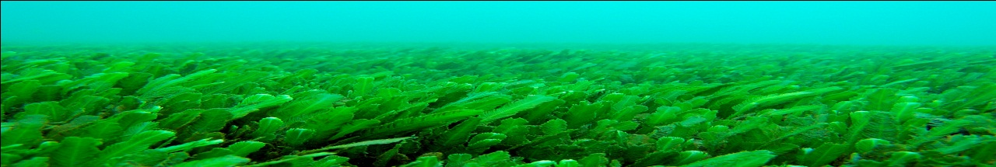
Το φυτοπλαγκτόν εμφανίστηκε στη Γη πριν από 3 δισεκατομμύρια χρόνια. Τα φυτοπλαγκτόν είναι μικροσκοπικά φυτά αλλά είναι τόσα πολλά που παράγουν το 1/3 του οξυγόνου του πλανήτη μας. Μετά από 1,5 δισεκατομμύρια χρόνια εμφανίστηκαν τα πρώτα ζώα: τα ζωοπλαγκτόν.
Το φυτοπλαγκτόν χωρίζεται σε τέσσερις κατηγορίες: στα διάτομα, στα κοκκολιθοφόρα, στα δινομαστιγωτά και στα περιδίνια.
Το ζωοπλαγκτόν χωρίζεται σε εφτά κατηγορίες: στα τρηματοφόρα, στα κωπήποδα, στις φρονίμες, στις κυανές, στα αβγά της σαρδέλας, στους γόνους των ψαριών και στις προνύμφες των αχινών.
Αφού το φυτοπλαγκτόν καταπατηθεί από στρώματα Γης, και αφού περάσουν χιλιάδες χρόνια, μετατρέπεται σε πετρέλαιο. Το πετρέλαιο αφού επεξεργαστεί χρησιμοποιείται στην καθημερινότητα μας.
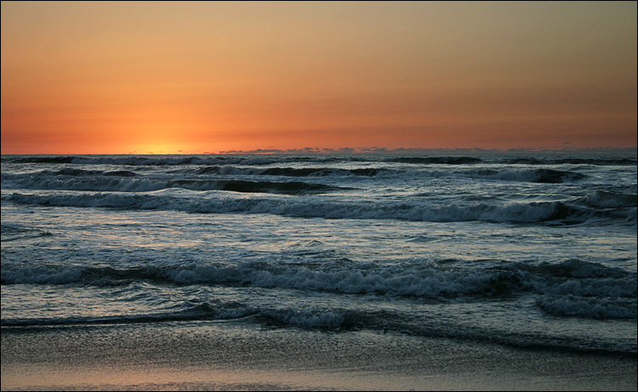

Το Σχολείο μας
Το σχολικό έτος 2005-2006 κατασκευάζεται δημοτικό σχολείο , το οποίο βρίσκεται στην οδό Στανίση 2.
Το σχολικό έτος 2006-2007, εξαιτίας της αύξησης των μαθητών, το σχολείο χωρίζεται και μέρος των μαθητών του μετεγγράφεται στο 2ο Δημοτικό Σχολείο Παλαιοκάστρου. Από τον Σεπτέμβρη του 2006 όλα τα τμήματα του Σχολείου στεγάζονται πλέον στο καινούργιο σχολείο.
Το σχολείο μας διαθέτει συνολικά 12 αίθουσες διδασκαλίας, αίθουσα προβολών και Η/Υ, δανειστική βιβλιοθήκη καθώς και μία αίθουσα πολλαπλών χρήσεων, όπου έχουμε τη θεατρική μας σκηνή.
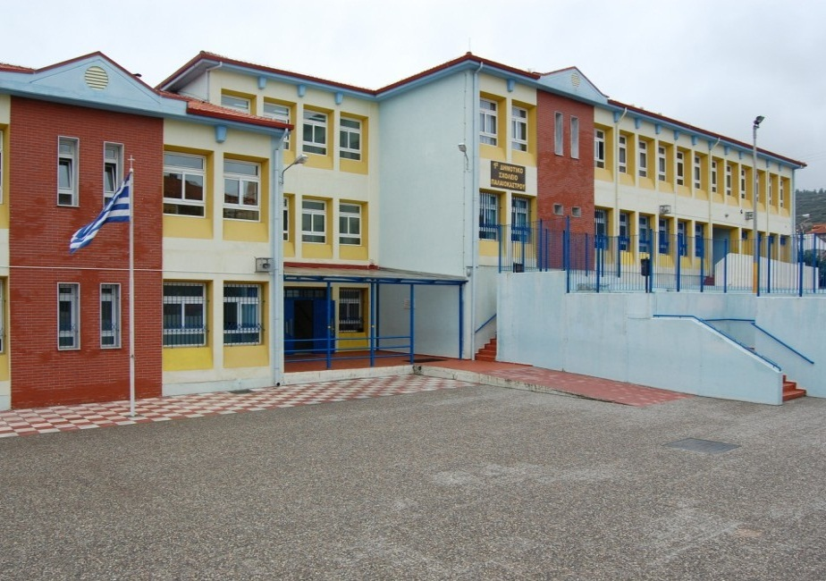

Αθλητικά
Ελλάδα
Βαθμολογία Super League

 |  |  |  | ΓΚΟΛ |  |  | ΣΥΝΟΛΟ
Ομάδα |  | Αγώνες | Βαθμοί | + | - | ΔΙΑΦ. | Νίκες | Ισοπαλίες | Ήττες
1. | ΟΛΥΜΠΙΑΚΟΣ | 14 | 33 | 35 | 12 | +23 | 10 | 3 | 1
2. | ΠΑΝΑΘΗΝΑΪΚΟΣ | 12 | 29 | 29 | 14 | +15 | 9 | 2 | 1
3. | A.E.K. | 14 | 28 | 22 | 16 | +6 | 9 | 1 | 4
4. | ΑΤΡΟΜΗΤΟΣ ΑΘ. | 13 | 23 | 14 | 13 | +1 | 6 | 5 | 2
5. | Π.Α.Ο.Κ. | 14 | 22 | 20 | 13 | +7 | 6 | 4 | 4
6. | SKODA ΞΑΝΘΗ | 14 | 21 | 20 | 15 | +5 | 6 | 3 | 5
7. | Ο.Φ.Η. | 13 | 19 | 16 | 13 | +3 | 5 | 4 | 4
8. | ΕΡΓΟΤΕΛΗΣ Δ. ΕΝΩΣΙΣ | 14 | 18 | 15 | 18 | -3 | 5 | 3 | 6
9. | ΠΑΝΑΙΤΩΛΙΚΟΣ | 12 | 15 | 10 | 14 | -4 | 4 | 3 | 5
10. | ΠΑΝΙΩΝΙΟΣ | 14 | 13 | 12 | 17 | -5 | 3 | 4 | 7
11. | ΑΣΤ. ΤΡΙΠΟΛΗΣ | 12 | 12 | 7 | 15 | -8 | 3 | 3 | 6
12. | ΑΡΗΣ | 12 | 11 | 9 | 13 | -4 | 2 | 5 | 5
13. | ΠΑΣ ΓΙΑΝΝΙΝΑ | 12 | 10 | 12 | 18 | -6 | 2 | 4 | 6
14. | ΚΕΡΚΥΡΑ | 12 | 7 | 7 | 19 | -12 | 1 | 4 | 7
15. | ΛΕΒΑΔΕΙΑΚΟΣ | 7 | 6 | 4 | 9 | -5 | 1 | 3 | 3
16. | ΔΟΞΑ ΔΡ. | 7 | 1 | 1 | 14 | -13 | 0 | 1 | 6

Διεθνή
Η «Μπάρτσα» κάνει τη διαφορά!
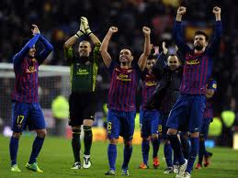
Η Μπαρτσελόνα επιβλήθηκε στο «el classico» ενάντια στην Ρεάλ Μαδρίτης με 3-1 στην έδρα της Ρεάλ το «Σαντιάγκο Μπερναμπέου». Τα γκολ σκόραραν οι Μπενζεμά για την Ρεάλ στο 20^{ο} δευτερόλεπτο της αναμέτρησης, ο Σάντσεζ της Μπαρτσελόνα στο 30^{ο} λεπτό, ο Μαρσέλο της Ρεάλ με αυτογκόλ στο 53^{ο} λεπτό και ο Φάμπρεγας της Μπαρτσελόνα στο 66^{ο} λεπτό.
Αινίγματα

Έχει κοφτερά δόντια, όμως δεν μπορεί να φάει. Τι είναι;

Είναι πολύτιμος, ποτέ όμως δεν αγοράζεται. Τι είναι;

Είναι μια ολόκληρη, συνήθως όμως έχει μόνο ένα γράμμα μέσα Τι είναι;

.

Στήνω δίχτυ μα όχι για ψάρια. Τι είναι;

Νίκος Παπαδόπουλος

Γλωσσοδέτες

- Ανεβαίνω, κατεβαίνω, μπαινοβγαίνω κι ανεβομπαινοβγαινοκατεβαίνω.
- Κούπα καπακωτή, κούπα καπακωμένη, κούπα ξεκαπακωτή, κούπα ξεκαπακωμένη.
- Ανέβηκα στη μιτσιριά, στη τσιτσιριά, στη τσιτσιχομιτσιριά, να κόψω μίτσιρα, τσίτσιρα, τσιτσιμιτσιχότσιρα και έσπασε η μιτσιριά, η τσιτσιριά, η τσιτσιχομιτσιριά και μου έπεσαν τα τσίτσιρα, τα μίτσιρα, τα τσιτσιχομιτσιχότσιρα.
- Πίτα σπανακόπιτα, σπανακολαδοφραγκοσυκοπαντζαροκολοκυθόπιτα.
- Άσπρη πέτρα ξέξασπρη και απ’ τον ήλιο ξεξασπρότερη.
- Τρεις έντεκα, τρεις δώδεκα, τρεις δεκαπέντε κι έντεκα κι εφτά κι οχτώ και δεκαοχτώ και πέντε κι έξι και μισό κι ένα ναι δύο κι ενάμισι και πες μου πόσα κάνουν.
- Ο βαρκάρης με την βάρκα έκανε βαρκάδα με μια βάρκα. Αλλά έμπασε νερό η βάρκα, και του βράχηκε η βράκα. Με την βάρκα του βρεγμένη, και την βράκα μουσκεμένη ορκίστηκε να μην ξαναβαρκοβραχεί, ούτε να ξαναβρακομουσκευτεί.

SUDOKU

 |  |  | 6 |  | 8 | 1 | 7 | 5
 | 1 |  |  |  | 5
6 | 5 | 3 |  |  | 1 |  |  | 9
 |  | 6 |  |  | 4 | 7
 |  | 2 |  | 8 |  |  | 5
 | 8 | 5 |  | 6 | 3 |  | 4 | 2
 | 6 | 1 |  | 4 |  | 2
 | 3 |  | 8 |  |  | 5 | 1
5 |  |  | 3 |  | 6 |  | 9 | 7

ΛΥΣΗ
2 | 4 | 9 | 6 | 3 | 8 | 1 | 7 | 5
8 | 1 | 7 | 9 | 2 | 5 | 3 | 6 | 4
6 | 5 | 3 | 4 | 7 | 1 | 8 | 2 | 9
3 | 9 | 6 | 2 | 5 | 4 | 7 | 8 | 1
4 | 7 | 2 | 1 | 8 | 9 | 6 | 5 | 3
1 | 8 | 5 | 7 | 6 | 3 | 9 | 4 | 2
9 | 6 | 1 | 5 | 4 | 7 | 2 | 3 | 8
7 | 3 | 4 | 8 | 9 | 2 | 5 | 1 | 6
5 | 2 | 8 | 3 | 1 | 6 | 4 | 9 | 7

Italy
The Christmas season in Italy goes for three weeks, starting 8 days before Christmas known as the Novena. During this period, children go from house to house reciting Christmas poems and singing. In some parts shepherds bring musical instruments into the villages, play and sing Christmas songs.
In the week before Christmas children go from house to house dressed as shepherds, playing pipes, singing and reciting Christmas poems. They are given money to buy presents.
At noon on Christmas Day the pope gives his blessing to crowds gathered in the huge Vatican square

England
The English enjoy beautiful Christmas music. They love to decorate Christmas Trees and hang up evergreen branches.
The English gift giver is called Father Christmas. He wears a long red or green robe, and leaves presents in stockings on Christmas Eve. However, the gifts are not usually opened until the following afternoon.
Father Christmas delivers them during the night before Christmas. The Children leave an empty stocking or pillowcase hanging at the end of the bed. In the morning they hope it will be full of presents.
In England the traditional Christmas dinner is roast turkey with vegetables and sauces. For dessert it is rich, fruity Christmas pudding with brandy sauce. Mince pies, pastry cases filled with a mixture of chopped dried fruit.

France
In France, Christmas is called Noel. This comes from the French phrase les bonnes nouvelles, which means "the good news" and refers to the gospel. In southern France, some people burn a log in their homes from Christmas Eve until New Year's Day. This stems from an ancient tradition in which farmers would use part of the log to ensure good luck for the next year's harvest. Italians call Christmas Il Natale, meaning “the birthday”.
On Christmas Eve, children leave their shoes by the fireplace to be filled with gifts from Pere Noel. In the morning they also find that sweets, fruit, nuts and small toys have been hung on the tree.

In France it is a time for the whole family to come together at Christmas time to holiday and worship. On the eve of Christmas beautifully lit churches and cathedrals, ring out Christmas carols with the church bells.
French children set out their shoes in hopes that le petit jesus will fill them during the night with small gifts.
Ireland
Ireland, like most countries, has a number of Christmas traditions that are all of its own. Many of these customs have their root in the time when the Gaelic culture and religion of the country were being supressed and it is perhaps because of that they have survived into modern times.
The placing of a lighted candle in the window of a house on Christmas Eve is still practised today. It has a number of purposes but primarily it was a symbol of welcome to Mary and Joseph as they travelled looking for shelter.
The placing of a ring of Holly on doors originated in Ireland as Holly was one of the main plants that flourished at Christmas time and which gave the poor ample means with which to decorate their dwellings.
All decorations are traditionally taken down on little Christmas (January 6th.) and it is considered to be bad luck to take them down beforehand.

Melomakarona
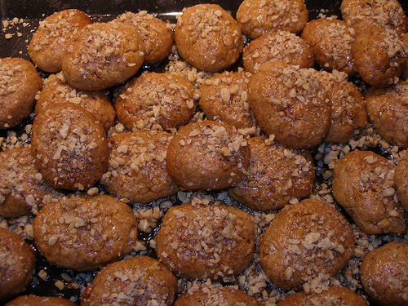
What we need:
4 cups oil
1 cup sugar
1 cup orange juice
1 cup lye
1 cup coffee brandy
1 tsp cinnamon
2 tsp baking soda
1 tsp orange zest
2 pounds of flour
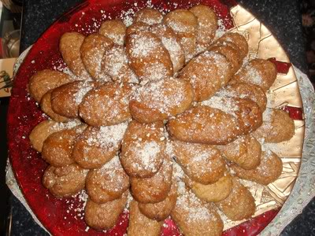
Syrup:
1 cup honey
1 cup sugar
1 ½ cup water

Garnish:
½ pound walnuts
1 tsp cinnamon
1 tsp sugar

Execution:
- Beat for three minutes in olive oil with sugar.
- Add the baking soda dissolved brandy orange zest cinnamon and flour.
- Then knead the mixture the mild and bake for 35 to 200 degrees.
- Pour the syrup to boil and just boil over melomakarona and garnish.

GOOD LUCK !!!

TAJ MAHAL
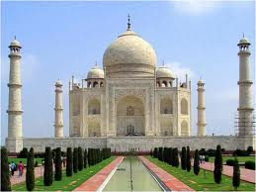
The Taj Mahal (Taj Mahal) is an erudite complex located in India, built on the south bank of the river near the town Giamouna Agra. The complex is built around the mausoleum built by the Mogul Emperor (Shah) Tzahas to honor his beloved Mumtaz Mahal wife who died in 1631 during childbirth.
For its construction, made plans to team of architects from India, now Pakistan and other parts of Asia, employed 20,000 workers in 1632 began working daily to complete it in 1649. But to complete all the buildings of the complex took 22 years.
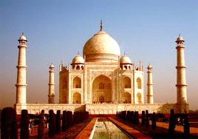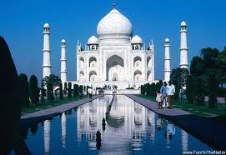

Our prayer

I ask the God to give me power, and He gave me difficulties overcome.
I ask the Him to give me wisdom and He gave me problems to learn how to solve them.
I ask Him economic ease, and He gave me mind and ability to work.
I ask Him courage, and He gave me dangers to overcome.
I ask Him love, and He gave me problematic people to help.
I ask Him favors and He gave me opportunities to exploit.
Whatever I asked I didn’t take nothing-nothing that I wanted. But I took everything that I needed. My prayer was listened.

